Handlungsanleitung

Wie erstelle ich ein Flipped Classroom-Video? Basics
Flipped Classroom - der “umgedrehte Unterricht” ist eine didaktische Methode, die mit Videos arbeitet: Die Lernenden bekommen den Stoff vorab in Filmform präsentiert, bevor sie ins reale Klassenzimmer kommen, um sich dort mit dem Lehrenden über das Gesehene auszutauschen. Um ein Video für den Flipped Classroom zu erstellen, müssen Sie kein ausgebildeter Regisseur oder Videoprofi sein - wir zeigen, wie es auch mit kleinem Budget funktioniert. Diese Handlungsanleitung vermittelt Grundlagen. Wer sich für weiterführende Tipps und die Verwendung von Animationen interessiert, liest die Handlungsanleitung „Flipped Classroom-Videos erstellen mit Animationen“.
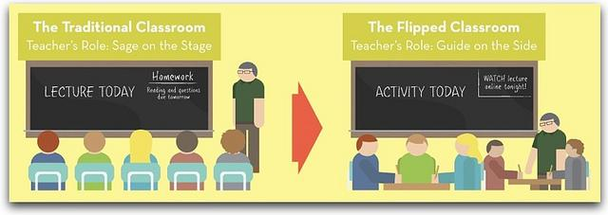
Das Prinzip des Flipped Classroom erklärt bei Flexspan Blogspot (Bild: Flexspan Blogspot, CC BY-SA 2.0)
Flipped Classroom-Videos - von abgefilmten Vorträgen bis zu aufwendig visualisierten Animationsvideos
Bevor Sie selbst mit der Videoproduktion beginnen, schauen Sie sich erst einmal im Internet um. Auf YouTube finden Sie praktisch zu jeglichen Themen Tutorials und Erklärvideos sowie Beispiele aus “Flipped Classrooms” wie z.B. von Mathedidaktik-Professor und Mathe MOOC-Macher Christian Spannagel oder Jürgen Handke, einem der Vorreiter des digitalen Lernens. Sie werden schnell feststellen, dass das Spektrum der Erklärvideos sehr breit ist. Überlegen Sie, was zu Ihnen und Ihrem Thema passt, und was Sie Ihren Lernenden vorab an Informationen zum Thema zur Verfügung stellen möchten.
Einer der Vorreiter des Flipped Classroom in Deutschland ist der Mathematik-Didaktik-Professor Christian Spannagel aus Heidelberg, der mit dem “Mathe MOOC” einen großen Erfolg gelandet hat. Seine Videos zeichnen sich durch die lockere Art und die vielen Visualisierungen aus, wie z.B. seine Erklärung zum Thema Quadrate. Auch Jürgen Handke von der Universität Marburg ist ein “alter Hase” des Flipped Classroom und erklärt in diesem Video seine Vorstellung davon.
Einen Vortrag zu filmen ist relativ einfach, wenn man weiß, was zu berücksichtigen ist. Menschen mit viel Kreativität, Spaß am Ausprobieren und einer gewissen Portion Technikverständnis können Videos aufwändiger gestalten. Zeichenkünstler können z.B. mit der sogenannten Legetechnik arbeiten, in der dieses Video entstand, das visualisiert, wie Flipped Classroom funktioniert, oder regelrechte Animationsfilme mit entsprechender Software erstellen.
Ideen zu Flipped Classroom-Videos
Abgefilmter Vortrag
Der Ursprung des Flipped Classroom lag darin, Vorlesungen abzufilmen und diese ins Internet zu stellen, so dass Studierende die Möglichkeit hatten, das Thema noch einmal zu wiederholen. Diese Variante ist vermutlich die kostengünstigste und scheint am einfachsten umsetzbar. Aber Vorsicht: Ein abgefilmter Vortrag wird schnell langweilig, und auch nicht gerne angesehen, wenn die Aufnahmequalität nicht stimmt.
Daher werden Vorträge oft von Profis gefilmt wie etwa die sogenannten TED-Konferenzen. Das sind Vorträge zu verschiedenen gesellschaftlich relevanten Themen, die auf YouTube veröffentlicht und zum Teil millionenfach angesehen werden. Hier erzählt zum Beispiel ein 13-jähriger Junge über seine alternative Bildung mit “Hackschooling”, was er sich unter “Bildung” vorstellt und im Prinzip auch, wie “Lebenslanges Lernen” gelingen kann.
Beachten Sie: Auch wenn es einfach aussieht - das Video ist mit einem Schnittprogramm nachbearbeitet, verfügt über verschiedene Einstellungen und Einblendungen, und eine gute Bild- und Tonqualität!
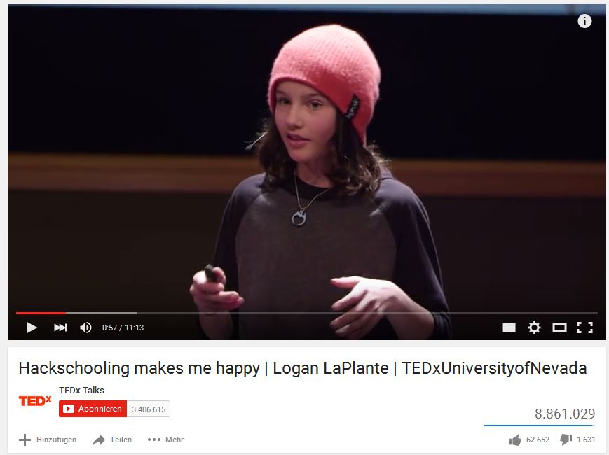
Ein 13-jähriger referiert über Schule im Rahmen der TED-Talks (Screenshot nicht unter freier Lizenz)
Außerdem gibt es die Möglichkeit, Live ins Internet zu “streamen”, also zu übertragen, und so auch gleich eine Aufzeichnung zu erhalten.
Hier wird erklärt, wie das funktioniert und welche Dienste diesen Service im Internet anbieten.
“Zwei Menschen unterhalten sich”: das gefilmte - und gestellte - Gespräch
Für Einsteiger bietet es sich an, ein Gespräch zu filmen, um über ein bestimmtes Thema zu referieren. Ein Gespräch weist durch die Interaktion von mehreren Personen eine gewisse Dynamik auf, so dass es nicht so schnell Gefahr läuft, für den Betrachter langweilig zu werden. Vorausgesetzt, die miteinander sprechenden Personen sind gut “in Szene gesetzt”, und beziehen den Betrachter z.B. durch ihre Platzierung im Bild mit ein.
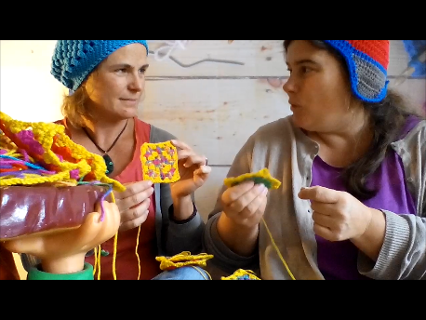
Zwei Dozentinnen des “vhsStrickMOOC” zeigen, wie man “Granny Squares” häkelt. (Bild: Standbild aus einem Häkel-Tutorial des vhsStrickMOOC/Alexandra Hessler, CC SA BY 2.0).
In diesem Video des vhsStrickMOOC, eines Handarbeitskurses im Netz, den verschiedene Volkshochschulen miteinander veranstaltet haben, unterhalten sich zwei der Dozentinnen über Stricken und Häkeln. Beachten Sie: Damit das Gespräch nicht langweilig wird, präsentieren die Akteurinnen zusätzlich vor der Kamera jede Menge Anschauungsmaterial. Das Video ist bis auf die Unterlegung mit Musik und die Einblendung sogenannter “Bauchbinden” kaum nachbearbeitet. Die meiste Arbeit daran lag in der Vorbereitung, wie Absprache über die zu behandelnden Stichpunkte, Bereitstellung des Materials, Hintergrund, Beleuchtung und Ton.
In diesem Beispiel aus dem ichMOOC antwortet ein Experte auf die Fragen seiner Gesprächspartnerin in einem Café. Hierbei musste das “Filmteam” darauf achten, dass die Tonqualität nicht unter zu vielen Hintergrundgeräuschen leidet, und dass die beiden Gesprächspartner gut beleuchtet sind.

Mini-Reportage - Drehbuch, Regie und Schnitt (fast) wie bei den Profis
Für eine kleine Reportage benötigt man mehr Vorlauf als für ein reines Gespräch, und vor allem Zeit und Schnitttechnik-Knowhow für die Nachbearbeitung.
Hier zeigen zwei Dozentinnen des vhsStrickMOOC, wie man mit einer speziellen Technik häkelt. Dabei sind sie nicht nur im Gespräch zu sehen, sondern es werden auch immer wieder die häkelnden Hände gezeigt, auf spezielle Maschen gezoomt und “Zeitsprünge” gemacht. Für den Dreh musste das Arbeitsstück in verschiedenen Produktionsstadien vorbereitet werden, im Schnitt bestand die Herausforderung z.B. darin, den Ton synchron zum Bild zu bringen.
Für Videos, die mit EDV zu tun haben, bietet es sich darüber hinaus an, ein Programm zu verwenden, mit denen der Bildschirm abgefilmt werden kann, ein sogenanntes “Screencast”. In diesem Video aus dem vhsMOOC, einem Online-Kurs über verschiedene Aspekte des Internets, wird erklärt, wie das funktioniert.
In beiden Fällen waren die Videos Bestandteile eines MOOC, also eines offenen Online-Kurses, und konnten vorab von den Teilnehmenden angesehen werden. In Präsenzveranstaltungen, bzw. in Online-Sessions konnten sie dann den (virtuell) anwesenden Kursleitenden Fragen stellen und mit anderen Teilnehmenden (online) diskutieren.
Videos für Flipped Classrooms selber machen - so geht‘s:
Was Sie benötigen:
- Camcorder oder Spiegelreflexkamera (mit Videofunktion) mit Mikrofonanschluss und regelbarem Ton
- ggf. ein Aufnahmegerät, z.B. Zoom H2n und Mikrofon
- Stativ(e) für Kamera
- Geeignete Beleuchtung (z.B. große Stehlampe oder professionelle Softbox), sofern das Tageslicht nicht ausreichend ist.
- einen guten Hintergrund, vor dem Sie sich platzieren
- evtl. Zusatzmaterial, das Sie in die Kamera halten können
- evtl. eine Ablagefläche in einer neutralen Farbe, auf der Zusatzmaterial präsentiert werden kann (das funktioniert mit einem sehr hohen Stativ mit der Möglichkeit, die Kamera nach unten zu neigen)
- einen Helfer für die Bedienung der Kamera
- ein einfaches Schnittprogramm – hier stellt die Computerzeitschrift „Chip“ einige im Test vor
- Zeit und Muße ...

Zu Ihrem Video - Schritt für Schritt:
- Keep it simple. Übernehmen Sie sich nicht bei Ihrem Vorhaben. Ein einfaches, aber gut durchdachtes und produziertes Video ist besser, als ein anspruchsvolles Vorhaben, dass vielleicht die Mittel und Möglichkeiten übersteigt.
- Überlegen Sie sich ein Drehbuch!
- Zeichnen Sie zumindest in Grundzügen ein Storyboard, also eine Abfolge der Bilder und Einstellungen ihres Videos
- Stellen Sie Ihr Team zusammen: Sie sollten mindestens zu zweit sein, damit jemand die Kamera und ggf. den Ton bedienen kann.
- Beschäftigen Sie sich mit Schnittsoftware: Welche Effekte sind möglich, was benötigen Sie für zusätzliche Einblendungen.
- Bereiten Sie das “Set” vor: Achten Sie auf Hintergrund, Beleuchtung und Akustik.
- Proben Sie Ihren Text.
- Machen Sie Testaufnahmen und sehen Sie diese auf Ihrem Rechner an. Achten Sie dabei vor allem auf Ton und Ausleuchtung.
- Achten Sie bei den Aufnahmen auf Nebengeräusche, auf die Lichtverhältnisse und natürlich auf die “schauspielerische” Qualität.
- Machen Sie bzw. Ihr Helfer eine “Schnittliste” und notieren Sie gleich mit, welche Aufnahmen brauchbar sind.
- Achten Sie bei der Nachbearbeitung darauf, dass Ihr Video nicht zu lang wird. Eine alte Rundfunkregel lautet: “Sei strebsam und fleißig - aber nie über 2:30”. Das gilt natürlich nicht unbedingt für Flipped Classroom-Videos, in denen etwa ein kompletter Vortrag gefilmt wurde. Sie sollten diese Regel aber im Hinterkopf behalten, wenn Sie Videos zu kleineren Sinneinheiten produzieren.
- Gestalten Sie mit Musik und Text ein kleines Intro und einen Abspann - das leisten auch ganz einfache Schnittprogramme.
- Ggf. Laden Sie Ihr Video auf eine Videoplattform wie YouTube oder Vimeo hoch und machen Sie den Link bei Ihren Teilnehmenden bekannt.
Einige zentrale Punkte werden im Folgenden noch einmal ausführlich erläutert.
Drehbuch
Flipped Classroom lebt davon, dass Lehrende und Lernende ihre gemeinsame Zeit mit der Erörterung und dem Vertiefen verbringen können, da sich die Lerner vorab den Stoff in dem ihnen gemäßen Tempo bereits angeeignet haben. Videos für Flipped Classroom sollten also relativ klar und konkret bestimmte Fakten darlegen. Am besten in möglichst kleine Einheiten verpackt, damit die Videos nicht zu lange und zu komplex werden.
Bevor Sie ans Werk gehen, überlegen Sie sich auf alle Fälle ein Drehbuch, entwickeln Sie einen Text und zeichnen Sie am besten auch die dazu passenden Bilder als sogenanntes “Storyboard”.
Wichtig ist auch für ein kurzes Video eine Geschichte, die sich als roter Faden durch ihren Film zieht. Lassen Sie einen Protagonisten auftreten, wie etwa in den Videos des “Mathe MOOC”: hier macht sich der “Dunkle Lord” (= Prof. Christian Spannagel) zum Beispiel auf die Suche nach dem Satz des Pythagoras.
Produktion
Selbst wenn Sie nur ein geringes Budget zur Verfügung haben, können Sie mit einfachen Hilfsmitteln ein ansprechendes Video produzieren. Egal für welche Variante Sie sich entscheiden, sollten Sie auf alle Fälle mindestens zu zweit bei der Produktion sein, etwa um die Kamera zu bedienen oder den Ton aufzunehmen. Bitten Sie Ihren Partner, Ihnen Feedback etwa zum Sprechtempo und zur Verständlichkeit zu geben. Und probieren Sie zunächst herum, bevor Sie sich an die eigentliche Produktion wagen.
Entscheiden Sie außerdem, ob Ihr Video animiert sein soll - hierfür gibt es Tools im Netz, die sich anbieten, wenn Sie oft und viele animierte Erklärvideos produzieren wollen.
Veröffentlichung
Und zu guter Letzt: Überlegen Sie, wie die Lernenden Zugang zu Ihrem Erklärvideo bekommen. Wenn Sie Ihr Video bei YouTube oder Vimeo publizieren, geben Sie Ihren Lernenden jeweils einen Link zu einzelnen Videos. Natürlich können diese dann auch Ihren Kanal abonnieren, und sich so auf dem Laufenden halten. Für Ihren Kanal können Sie unabhängig von Ihrem Kurs Werbung in verschiedenen Sozialen Netzwerken machen, in Printmedien wie etwa einem vhs-Programmheft oder auf Ihrer Website - wer weiß: Vielleicht kommt der eine oder andere neue Teilnehmer, weil ihm Ihre Videos gut gefallen!
Vergessen Sie nicht, Ihre Videos zu lizensieren! In diesem Video etwa lernen Sie das Wichtigste zum Thema Creative Commons.
Und dann machen Sie ruhig fleißig Werbung für Ihr Video und natürlich Ihre Person, denn ein Flipped Classroom-Video ist weit mehr als nur Unterrichtsmaterial - es ist auch ein Marketing-Tool für das eigene Angebot!
Weiterführende Links:
- Prof. Christian Spannagel, einer der Vorreiter des Flipped Classroom in Deutschland, über die Idee des Flipped Classroom.
- Prof. Christian Spannagel erklärt in seinem Mathe Mooc Quadrate
- Überblick über die verschiedenen Arten von Erklärvideos
- Tutorial zur Erstellung von Animationsvideos mit VideoScribe

CC BY-SA 3.0 DE by Alexandra Hessler für wb-web

